《数据结构》实验报告
班级 | 信息十班 | 实验日期 | 2022.9.30 | 实验成绩
姓名 | 陈澄 | 学号 | 32420212202930
实验名称 | 数据结构第二次实验
实  验  目  的  、  要  求 | 1、培养如何在解决实际问题的时使用线性表这种工具的能力；  2、学会从具体到抽象思想，将现实世界中千变万化的具体事物与抽象的数据结构联系起来的思想。
实  验  内  容  、  步  骤  及  结  果 | - 俄罗斯轮盘赌问题  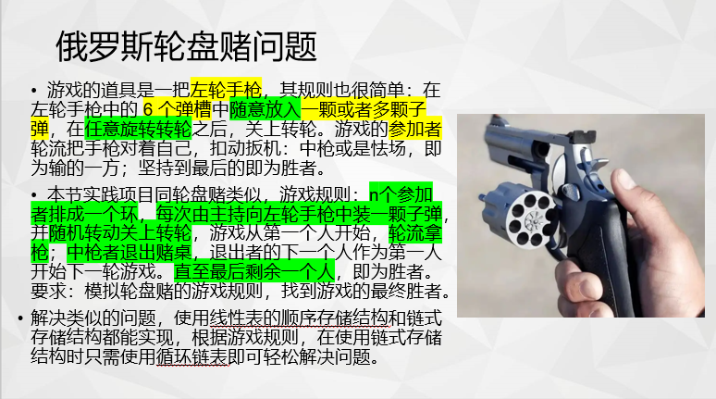  - 集合的交并差运算  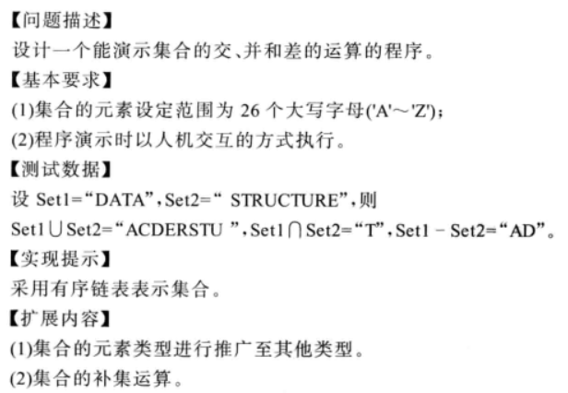  主要算法流程图如下：  - 俄罗斯轮盘赌问题  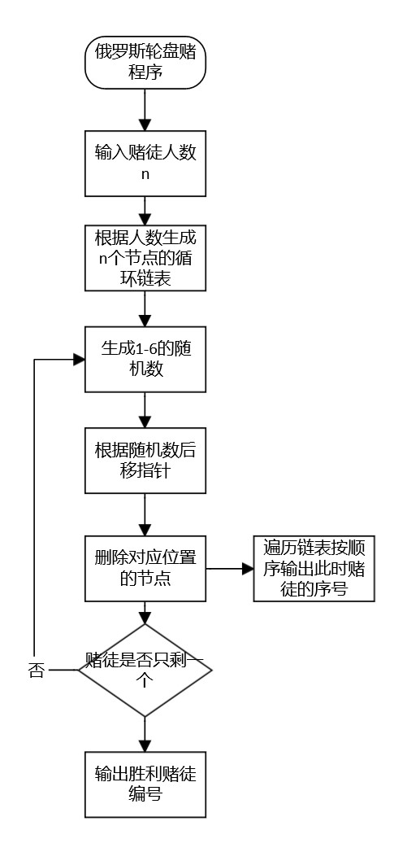  - 集合的交并差运算  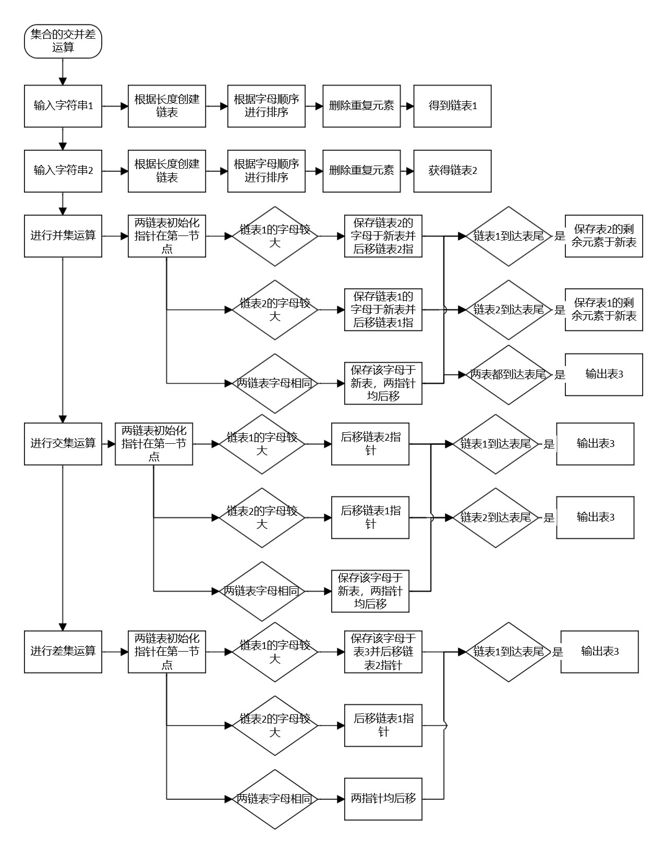
总  结 | - 掌握了循环链表的使用。  - 掌握了将实际问题抽象为线性表的思想。  - 掌握了使用双指针进行链表比较的方法。

